GB/T 2792－1998

前 言
本标准等效采用JIS Z 0237-1991《压敏胶粘带试验方法》中第8部分：180º粘接力试验方法。
- 本标准与JIS Z 0237中的第8部分的不同处：
（1）JIS Z 0237中规定试验板的材质是SUS 304。即国内牌号0Cr18Ni9。而本标准规定试验板的材质为0Cr18Ni9或1Cr18Ni9Ti。
（2）JIS Z 0237中没有明确规定双面压敏胶粘带试样的制备。
- 本标准对GB/T 2792－1981标准主要修订内容：
  - 增加了双面压敏胶粘带的试样制备及试验。
  - 增加了对试验板的材质规定。
  - 增加了试验板表面的处理规定及试验前试验板的清洗。
  - 压辊包覆橡胶的硬度（邵尔A型）从60º±5º改为80º±5º。
本标准自实施之日起，同时代替GB/T 2792－1981。
本标准由中华人民共和国化学工业部提出。
本标准由全国胶粘剂标准化技术委员会归口。
本标准由上海橡胶制品研究所负责起草。
本标准主要起草人：沈正英。
本标准首次公布于1981年。
本标准委托全国胶粘剂标准化技术委员会负责解释。

中华人民共和国国家标准
GB/T 2792-1998

代替GB/T2792-1981
压敏胶粘带180º剥离强度试验方法
Test method for peel strength
of pressure –sensitive tape at 180º angle

1范围
本标准适用于单，双面压敏胶粘带与不锈钢板180º剥离强度的测定，也适用于与其他材料，如PVC、ABS、PE等。
2引用标准
下列标准民包含的条文，通过在本标准中引用而构成为本标准的条文。本标准出版时，所示版本均为有效。所有标准都会被修订，使用本标准的各方应探讨使用下列标准最新版本的可能性。
GB/T 3280－1992不锈钢冷轧钢板
JB/T 7499－1994耐水砂纸
3定义
本标准采用下列定义：
剥离强度 peel strength
在规定的剥离条件下，使胶接试样分离时单位宽度所能承受的载荷。用kN/m表示。
4试验装置
4.1压辊（如图1所示）
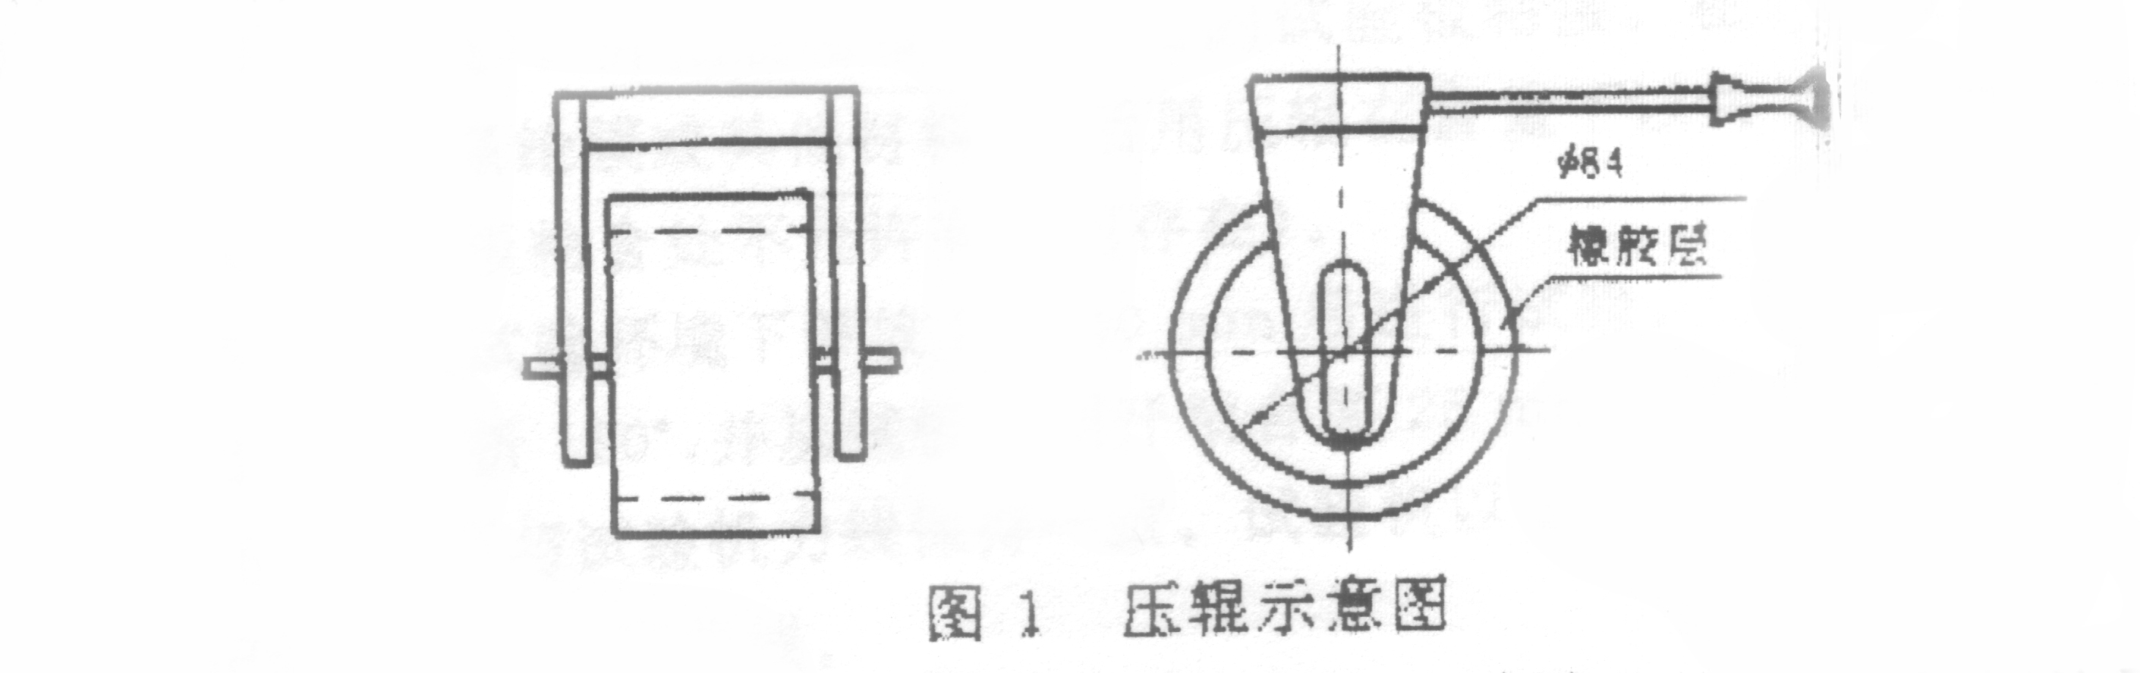

4.1.1压辊是用橡胶包覆的直径（不包括橡胶层）约84mm，宽度约45mm的钢轮子。
4.1.2包覆橡胶硬度（邵尔A型）为80º±5º，厚度约5mm。
4.1.3压辊的质量为2000g±50g。
4.2试验机
4.2.1拉力试验机应使试样的破坏负载在满标负荷的15%～85%之间，力值示值误差不应大于1%。试验机以下降速度300mm/min±10mm/min连续剥离。
4.2.2拉力试验机应附有能自动记录剥离负荷的绘图装置。

国家质量技术监督局1998-10-19批准 1999-04-01实施
GB/T 2792－1998
5试样
5.1胶粘带：胶粘带宽度为20mm±1mm，25mm±1mm两种，长度约200mm。
5.2试验板（见图2）：试验板长度为125mm±1mm，宽度为50mm±1mm，厚度1.5～2.0mm。试验板材质为GB/T 3280规定的0Cr18Ni9或1Cr18Ni9Ti^{1]}。试验板表面用JB/T 7499－1994规定的粒度为P280的耐水砂纸，先沿横向轻轻打磨，在整个面上磨出轻度痕迹，再沿纵向均匀打磨，除去这些痕迹。试验板使用次数频繁及长期没有使用后，应再打磨后使用。试验板表面有永久性污染或伤痕时，应及时更换。
试验板如使用PVC、ABS、PE材料时，其材质及表面情况可在试验报告中说明。
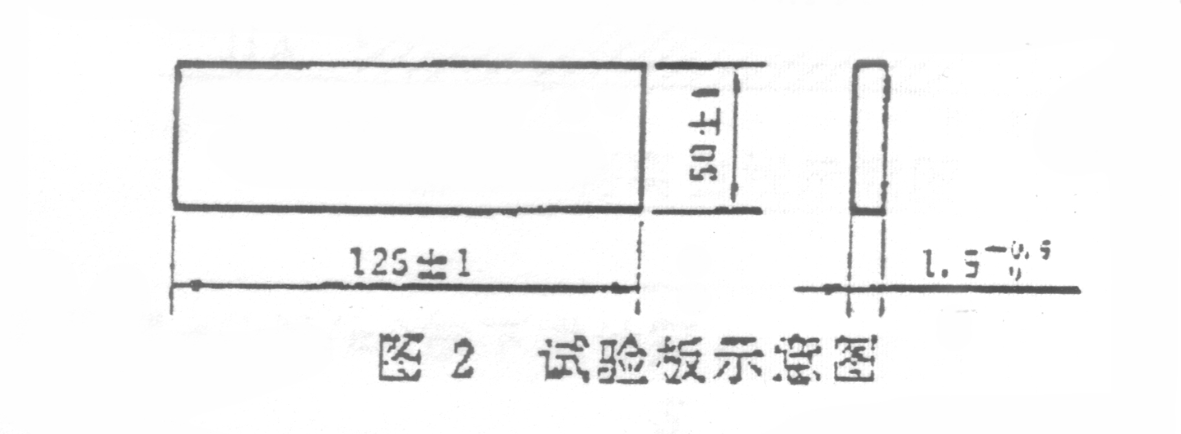
5.3清洗剂和擦拭材料
5.3.1清洗剂：环己烷、汽油、乙醇、异丙醇、甲苯等适用的试剂级或无残留物的工业级以上溶剂。
5.3.2擦洗材料：脱脂纱布、漂布、无纺布等在使用中没有短纤维掉落的柔软织物，并且不含有可溶于上述溶剂的物质。
6状态调节和试验环境
6.1状态调节：制备试样前，试样卷（片）、试板应在温度为23ºC±2ºC，相对湿度为65%±5%条件下放置2h以上。
6.2试验室温度为23ºC±2ºC，相对湿度为65%±5%。
7试验步骤
7.1用擦拭材料沾清洗剂擦拭试验板，然后用干净的脱脂纱布将其擦干，如此反复清洗三次以上，直至板的工作面经目视检查达到清洁为止，清洗后，不得用手和其他物体接触板的工作面。
7.2用精度不低于0.05mm的量测量胶带的宽度。
7.3在制备试样前，先撕去外面的3～5层的胶粘带，然后再取200mm以上的胶粘带（胶粘带粘合面不能接触手或其他物质）。并把胶粘带与清洗后的试验板粘接。在试验板的另一端下面放置一条长约200mm、宽40mm的涤纶膜或其他材料，然后用压辊在自重下以约300mm/min的速度在试样上来回滚压三次（试样与试验板粘合处不允许有气泡存在）。
7.4试样制备后应试验环境下停放20～40min后进行试验。
7.5将试样自由端对折180º，并从试板上剥开粘合面25mm。把试样自由端和试验板分别夹在上、下夹持器上。应使剥离面与试验机力线保持一致。试验机以300mm/min±10mm/min下降速度连续剥离，并有自动记录仪绘出剥离曲线。
7.6双面压敏胶粘带与不锈钢板或其他材料粘接时，先撕去双面胶粘带外面的3～5层，然后再取200mm以上胶粘带粘贴在聚酯薄膜上，然后再剥去另一面的隔离纸按第7.3、7.4、7.5规定进行试验。
7.7测定单面压敏胶粘带或双面压敏胶粘带与薄片、薄膜等材料剥离强度时，先将薄片、薄膜等粘贴在钢板上，然后按第7.3、7.4、7.5规定进行试验。

采用说明：
1]JIS Z 0237中规定为SUS 304钢板。

GB/T 2792－1998
8试验结果
8.1取值范围
在记录曲线中，曲线AB、CD部分不计入试验结果（见图3）。
按剥开后的20～80mm之间的距离（BC部分）计算。

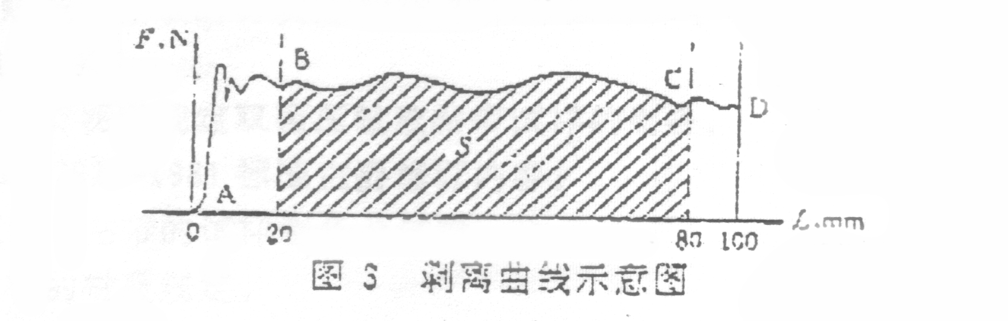
8.2求积仪法计算
压敏胶粘带180º剥离强度σ
σ＝$\frac{S}{L⋅b}×C$
式中：S——记录曲线中取值范围内的面积，mm²；
L——记录曲线中取值范围内的长度，mm；
b——胶粘带实际宽度，mm；
C——记录纸单位高度的负荷，kN/m。
8.3读数法计算
在剥离的取值范围内，每隔20mm读一个数，共读4个数，求其平均值。
8.4代表每一组试样个数不少于3个，试验结果以剥离强度的算术平均值表示；
9试验报告
试验报告包括以下几个部分：
- 本标准的编号和名称；
- 试验用压敏胶粘带的课前，包括类型、来源、制造商的牌号、批量、批号等；
- 被粘材料、表面处理方法；
- 试验板的材质牌号；
- 试验环境和试验日期；
- 试样制备后停放时间；
- 试样的破坏类型；
- 试验结果及计算方法；
- 需要报告的试验现象；
- 任何可能影响试验结果的与规定步骤不符的情况。

